УДК 314.88

АНАЛИЗ ПРОБЛЕМ ДЕМОГРАФИЧЕСКОГО КРИЗИСА
РОССИИ И ЯПОНИИ
ANALYSIS OF THE DEMOGRAPHIC CRISIS IN RUSSIA AND JAPAN

Кади С.В.,
Санкт-Петербургский политехнический университет Петра Великого
(Санкт-Петербург, Россия)
E-mail: svetlanakadi@gmail.com
Svetlana V. Kadi
Peter the Great St. Petersburg Polytechnic University
(Saint-Petersburg, Russia)
E-mail: svetlanakadi@gmail.com
Ваганова О. Ю.,
Санкт-Петербургский политехнический университет Петра Великого
(Санкт-Петербург, Россия)
O. U. Vaganova,
Peter the Great St. Petersburg Polytechnic University,
(Saint-Petersburg, Russia)

Аннотация. В статье проводится сравнительный анализ и прогноз демографического кризиса России и Японии на основе статистических данных за период 2014 по 2024 гг. Исследование направлено на выявление причин и особенностей снижения рождаемости, роста смертности и старения населения, определяющих долговременные тенденции депопуляции в обеих странах. Для прогнозирования показателей демографического развития на 2025-2030 гг. применяются достаточные статистические методы. Анализ показал, что при сохранении текущей демографической политики Россия и Япония, возможно, продолжится демонстрация ухудшения ключевых демографических параметров, что подтверждает наличие устойчивого кризиса воспроизводства населения. Полученные результаты позволят оценить эффективность действующих мер и определить направления корректировки демографической политики.
Ключевые слова: демография, демографический кризис, прогнозирование, статистический анализ, Россия, Япония, миграционная политика, рождаемость.

Abstract. This article provides a comparative analysis and forecast of the demographic crisis in Russia and Japan based on statistical data for the period 2014-2024. The study aims to identify the causes and features of declining fertility, rising mortality, and population aging that determine long-term depopulation trends in both countries. Linear regression methods and statistical criteria of agreement (AIC, BIC, χ²) are used to predict demographic development indicators for 2025-2030. The analysis showed that while maintaining the current demographic policy, Russia and Japan will continue to show a deterioration in key demographic parameters, which confirms the existence of a sustainable crisis of population reproduction. The results obtained make it possible to assess the effectiveness of existing measures and determine the directions of demographic and migration policy adjustments.
Key words: demography, demographic crisis, forecasting, statistical analysis, Russia, Japan, migration policy, birth rate.

Демография, изучая рождаемость, смертность, миграцию и возрастную структуру, объединяет социально-экономические и политические аспекты развития. Анализ этих факторов обеспечивает основу для эффективной государственной политики и стратегического планирования, позволяя управлять социальными изменениями и обеспечивать устойчивое развитие страны [1].
Демографические тенденции напрямую влияют на устойчивость общества, и именно в этом контексте в последние десятилетия в России и Японии наблюдается неизменный демографический кризис, проявляющийся в снижении рождаемости, росте смертности и ускоренном старении [2,3]. Сокращение трудоспособного населения угрожает экономике и социальной стабильности. Россия и Япония, несмотря на различия, переживают схожие демографические кризисы, что делает их сравнение обоснованным и позволяет с помощью статистического анализа выработать эффективные стратегии развития.
Основополагающей целью данного исследования является выявление устойчивых закономерностей и ключевых тенденций, характеризующих демографический кризис в России и Японии. Для ее достижения применяется инструментарий статистического моделирования ретроспективных данных с детерминантой наблюдающихся процессов депопуляции. Важнейшей научной и практической задачей выступает построение обоснованного прогноза динамики ключевых демографических показателей. Таких как: коэффициент рождаемости, смертности и миграционного прироста на период до 2030 года. Полученные результаты призваны создать аналитическую основу для оценки текущей ситуации и разработки адресных стратегий в сфере улучшения политики демографии.
Для этого был проведен предварительный анализ ключевых демографических показателей (рождаемость, смертность, миграция) России и Японии, выстроен прогноз на период 2025–2030 годов, с применением методов статистического анализа. А именно, прогнозирование демографических показателей осуществлено методом линейной регрессии, с устойчивыми временными трендами. Отбор адекватных прогнозных моделей осуществлялся на основе минимизации информационных критериев Акаике (AIC) и Байесовского (BIC). Статистическая проверка гипотез о наличии взаимосвязей между демографическими тенденциями и факторами, включая миграционную политику, проводилась с использованием критерия χ². Комплексное применение методов подтвердило достоверность результатов и обоснованность выводов, обеспечив репрезентативность демографических прогнозов.
На начальном этапе данные показали устойчивые негативные демографические тенденции в России, усугубляемые глобальными факторами: военными конфликтами, эпидемиями, экологическими кризисами, социально-экономической нестабильностью и недостаточной поддержкой при репродуктивных потерях [4].
Важен тот факт, что демографическая политика России, реализуемая через нацпроект «Демография», направлена на преодоление убыли населения и стимулирование его роста за счёт финансовой поддержки семей, содействия занятности и укрепления здоровья. Однако эффективность этих мер ограничена низкой информированностью граждан, недоверием к государственным инициативам и сохраняющимися проблемами в здравоохранении, образовании и жилищной среде [5]. Например, миграционная политика Российской Федерации направлена на привлечение квалифицированных специалистов, предпринимателей и образовательных мигрантов для компенсации демографического спада. Основу такой стратегии составляют Государственная программа по оказанию содействия добровольному переселению соотечественников и упрощённая натурализация, что способствует восполнению дефицита рабочей силы и развитию экономики за счёт притока человеческого капитала [6]. В Японии наблюдаются схожие демографические проблемы, усугубляемые поздними браками, высокой стоимостью жизни, расходами на образование, индивидуализмом, быстрым старением населения и нехваткой рабочей силы из-за интенсивной трудовой нагрузки [7]. Как и в России демографическая политика Японии направлена на преодоление кризиса и включает создание поста министра по борьбе с одиночеством, расширение доступа к детским садам, поддержку молодых семей и реформы рынка труда. Эти меры призваны смягчить последствия депопуляции и повысить рождаемость [8].
Для преодоления демографического кризиса Япония использует селективную миграционную политику, включающую привлечение иностранных специалистов, репатриацию этнических японцев и образовательную миграцию. Все необходимые меры дополняются активной роботизацией как альтернативным способом компенсации дефицита рабочей силы [9].
В результате данного исследования, на основе открытых источников представлены две таблицы, использующиеся в статистическом анализе. В Таблице 1 представлены демографические показатели России [10,11,12,13,14]. Таблица 2 демонстрирует аналогичные данные Японии [15,16,17,18,19].

Таблица 1
Демографические показатели России (2014-2024 гг.)

Год | Общая численность населения | Количество родившихся | Количество умерших | Получено гражданство
2014 | 144 025 334 | 1 942 683 | 1 912 347 | 157 800
2015 | 146 743 989 | 1 940 579 | 1 908 541 | 209 799
2016 | 147 580 009 | 1 888 729 | 1 891 015 | 265 319
2017 | 147 182 316 | 1 690 307 | 1 826 125 | 257 800
2018 | 147 797 071 | 1 604 344 | 1 828 910 | 269 400
2019 | 147 840 696 | 1 481 074 | 1 798 307 | 497 800
2020 | 147 959 284 | 1 436 514 | 2 138 586 | 656 300
2021 | 147 455 745 | 1 398 253 | 2 441 594 | 735 385
2022 | 146 980 061 | 1 306 200 | 1 905 800 | 691 045
2023 | 146 447 424 | 1 264 938 | 1 760 200 | 378 500
2024 | 146 028 325 | 1 222 408 | 1 818 635 | 209 000

Таблица 2
Демографические показатели Японии (2014-2024 гг.)

Год | Общая численность населения | Количество родившихся | Количество умерших | Количество иностранных резидентов
2014 | 127 237 150 | 1 003 609 | 1 273 025 | 3 300 000
2015 | 127 094 745 | 1 005 721 | 1 290 510 | 2 232 189
2016 | 126 932 772 | 977 242 | 1 308 158 | 2 382 822
2017 | 126 706 210 | 946 146 | 1 340 567 | 2 561 848
2018 | 126 443 180 | 918 400 | 1 362 470 | 2 731 093
2019 | 126 166 948 | 865 239 | 1 381 093 | 2 933 137
2020 | 126 146 099 | 840 832 | 1 372 648 | 2 887 116
2021 | 125 502 000 | 831 000 | 1 475 000 | 2 823 565
2022 | 124 947 000 | 770 747 | 1 568 961 | 3 075 213
2023 | 124 500 000 | 727 000 | 1 590 503 | 3 410 992
2024 | 123 753 040 | 720 988 | 1 618 684 | 3 760 000

Для прогнозирования показателей демографии на 2025-2030 годы использовался сравнительный анализ. За основу взяты четыре модели линейной регрессии (простая, полиномиальная, аддитивная, общая), с набором данных из Таблиц 1, 2. Таким образом выбрана одна общая модель линейной регрессии. Основываясь на результатах этой регрессии, построена сложная гипотеза χ², с критерием согласия выбора одной из четырех гипотез: показатели улучшатся в обеих странах; ухудшатся в обеих странах; улучшатся только в России; улучшатся только в Японии. В итоге определена наиболее статистически обоснованная гипотеза о демографической траектории обеих стран.
В этой связи произведен расчет и введены соответствующие обозначения, показывающие: годы $t∈\{2014, …, 2024\}, n=11$, горизонт прогноза $t_{f}∈\{ (2025, …, 2030)\}$, данные для каждого показателя $y_{t}∈\left\{ (общая численность, рождение,смертность, приток)\right\}$, матрица признаков X и вектор наблюдений $y$, которые формируются по выбранной модели. Оценивание происходит с помощью метода наименьших квадратов (МНК) предпосылками $ϵ_{i}∈ N(0, σ^{2})$.
По нашему мнению, гипотеза подтверждается также в математическом мультипликативном моделировании, в котором вводятся следующие данные: $lnln \left(y_{t}\right) = γ_{0}+ γ_{t}+u_{t}, u_{t}\sim N(0, σ^{2})$. Точечный прогноз из исходной шкалы происходит из расчета по формуле: $\hat{y_{t}^{2}}=exp⁡(\hat{y_{0}}+ \hat{y_{1}}t)$.
Интервалы прогноза, например для аддитивных моделей представлены следующими формулами: $\hat{y_{t0}}±t_{1}-\frac{α}{2}, n-k \hat{σ} \sqrt{1+x_{0}{\left(X^{T}X\right)}^{-1}x_{0}}$. Для логлинейной модели интервал может строиться на $lnln \left(y\right)$. Затем трансформируется обратно экспонентой. Расчет прогнозов показывает компонент на каждый отдельно взятый год: $t: \hat{B_{t}}, \hat{D_{t}}, \hat{M_{t}}, \hat{IB_{t}}= \hat{B_{t}}- \hat{D_{t}}+ \hat{M_{t}}$. Критерий статуса рассчитывается: $S_{t}=1 \left\{\hat{IB_{t}}>0\right\}∈\left\{(улучшение, ухудшение)\right\}$. После проводится сбор сложных гипотез, например, для 2025-2030 года. По каждому году t вводится пара статусов $\left(S^{RUS,t}, S^{JPN,t}\right)$ и кодируется в одну из 4 категорий: $C1 :\left(1,1\right), C2:\left(0,0\right), C3:\left(1,0\right), C4:\left(0,1\right);O_{j}=\sum_{j}{}1\left\{категория j∈t\right\}, j=1…4$. Ожидания под каждой гипотезой $H_{k}$ задаются вектором $E^{\left(k\right)}$:$E_{j}^{k}=\frac{\left(E_{j}^{k}+0.5\right)*5}{7}$ .
Тогда статистика согласия и p-значение выглядят следующим образом: $χ^{2}\left(H_{k}\right)=\frac{\sum_{j=1}{}{\left(O_{j}-E_{j}^{k}\right)}^{2}}{{E^{k}}_{j }}, p\left(H_{k}\right)=1-F(χ^{2}(H_{k})$).
На Рисунках 1 и 2 представлены графики четырех моделей линейной регрессии, также прогнозы с факторами. На Рисунке 3 представлена гистограмма выбора гипотезы, основанного на вышеизложенных расчетах.
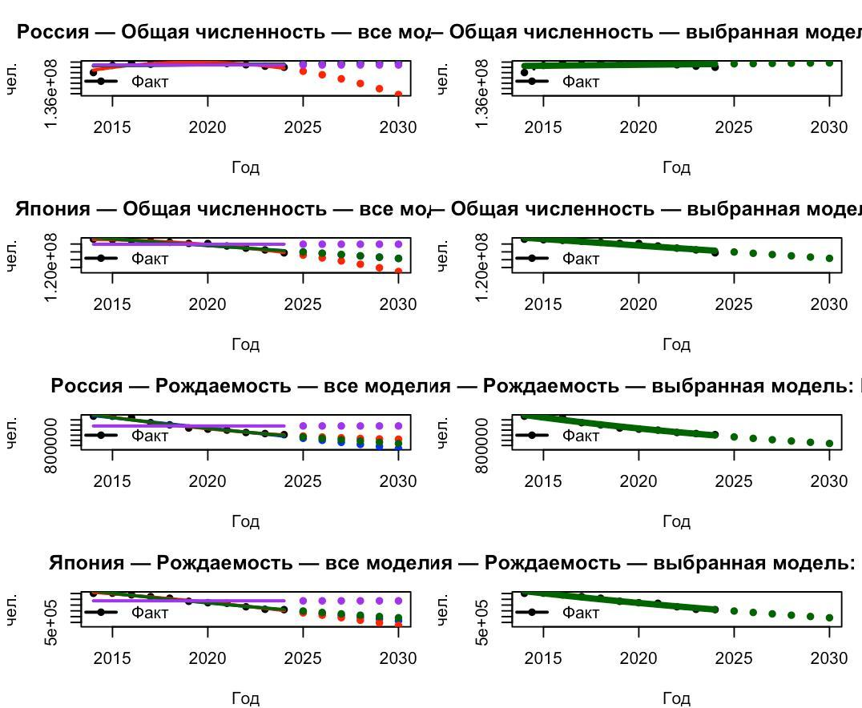 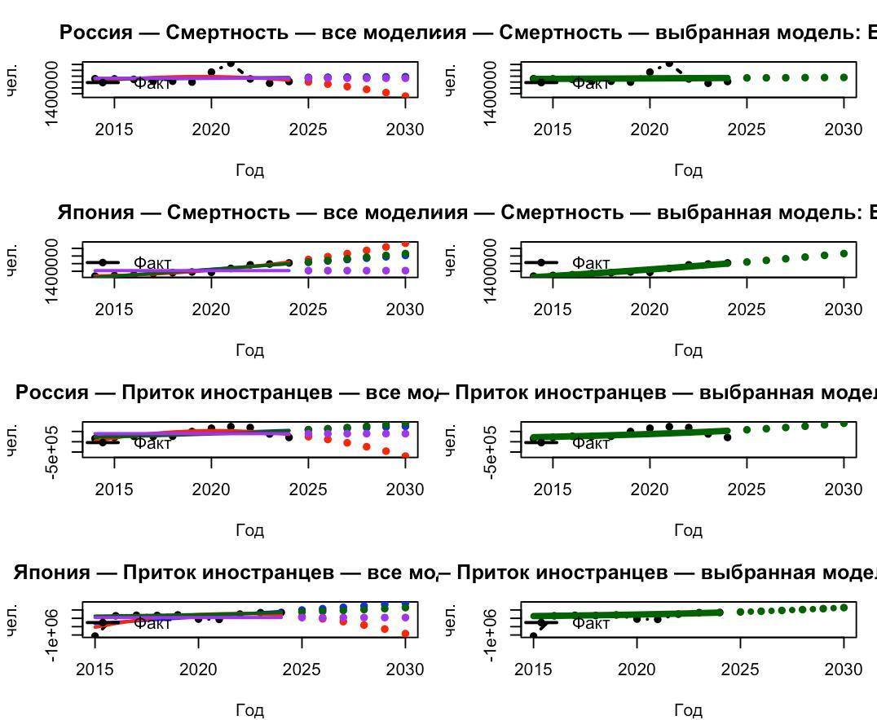 Рисунок 1. Численность и рождаемость Рисунок 2. Смертность и приток иностранцев
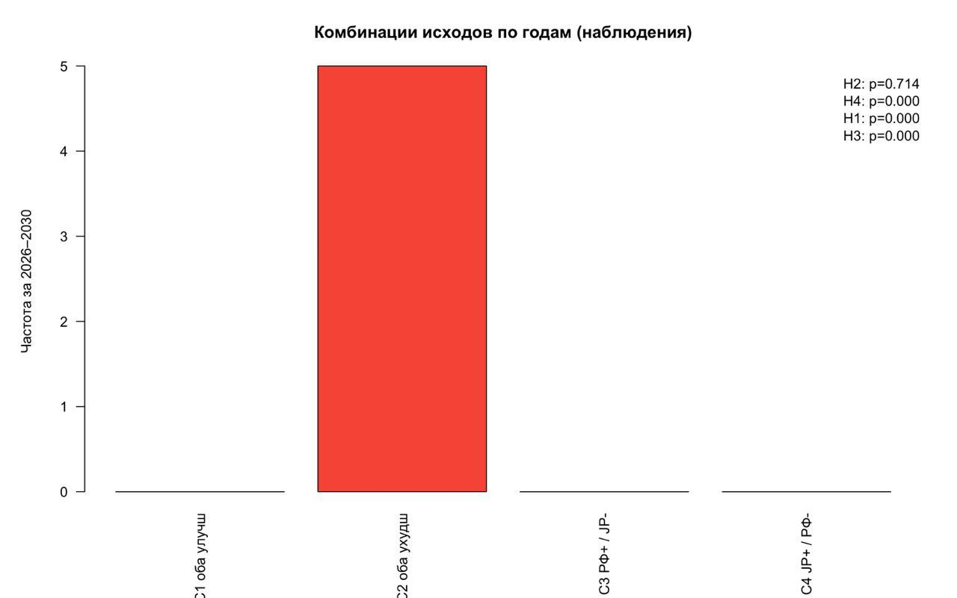
Рисунок 3. Гистограмма гипотез
На основании регрессионного анализа и верификации комплексной гипотезы $χ^{2}$, критерии подтвердили, что при сохранении текущих параметров демографической политики в обеих странах прогнозируется статистически значимое ухудшение ключевых индикаторов. Модель показывает снижение рождаемости, рост смертности и отрицательную демографическую динамику, что указывает на необходимость пересмотра текущих стратегий демографического развития.
Таким образом проведённое исследование демографической динамики Российской Федерации и Японии с использованием статистического моделирования подтвердило наличие в обеих странах глубоко системного демографического кризиса, проявляющегося в снижении рождаемости, росте смертности и ускоренном старении населения. Несмотря на различия в подходах и интенсивности демографической и миграционной политики, существующие меры в обеих странах недостаточны для изменения негативных тенденций. Российская и японская модели требуют пересмотра и перехода от частичных решений к комплексным стратегиям, учитывающим социально-экономические и культурные факторы. Для России необходимы институциональные реформы социальной сферы и переход от прямых выплат к системным мерам поддержки рождаемости, снижению преждевременной смертности и совершенствованию миграционной политики. Что касается Японии, то главным вызовом остаётся поиск баланса между сохранением национальной идентичности и либерализацией миграционного режима. Прогноз на 2025-2030 годы указывает все еще на сохранение отрицательной демографической динамики при текущем курсе. Требуется разработка долгосрочных решений, включающих повышение производительности труда и внедрение автоматизации для компенсации снижения трудового потенциала стран.

Литература

- Беликова Д.С., Степаненкова Н.М, Анализ демографии в России за 2025 год, основные тенденции и проблемы // Актуальные вопросы управления региональными социально-экономическими системами. - Елец: ЗАО "Университетская книга", 2025. - С. 231-235.
- Покрепа А.М. Миграция в России и её последствия на динамику демографичеких процессов // Общественные науки в проекции развития современного социума. - М.: Образовательное учреждение профсоюзов высшего образования "Академия труда и социальных отношений", 2023. - С. 287-294.
- Япония смирилась с демографической катастрофой // Октагон. Медиа. Новости и репортажи, блоги и аналитика URL: https://octagon.media/mir/yaponiya_smirilas_s_demograficheskoj_katastrofoj.html (дата обращения: 19.10.2025).
- Соболева М.Е. Демография России: будущее // Аллея науки. - 2024. - №11 (98). - С. 115-121.
- Левашов В.К., Великая Н.М., Шушпанова И.С. Граждане о реализации национального проекта "Демография" в России // Вопросы управления. - 2022. - №3 (76). - С. 19-31.
- Лунёв Р.С., Лунёв Д.С. Проблема миграции в России и странах СНГ (социально-правовой аспект) // Актуальные проблемы законодательного регулирования миграционных процессов на территории государств - участников СНГ. - СПб: Санкт-Петербургский университет Министерства внутренних дел Российской Федерации, 2022. - С. 181-190.
- Письменная Е.Е., Рязанцев Н.С., Молчанова Н.П. Демографические сдвиги в Японии как фактор трансформации миграционной политики // Народонаселение. - 2023. - №26 (1). - С. 97-109.
- Рождаемость в Японии упала до самого низкого уровня за всё время наблюдений // Ведомости URL: https://www.vedomosti.ru/politics/articles/2025/02/28/1095046-rozhdaemost-v-yaponii-upala-do-samogo-nizkogo-urovnya (дата обращения: 17.10.2025).
- Рязанцев Н.С. Миграционная политика в контексте демографического развития Японии // Демис. Демографические исследования. - 2022. - №2 (4). - С. 81-94.
- Россия - Население // Trading Economics URL: https://ru.tradingeconomics.com/russia/population (дата обращения: 17.10.2025).
- Рождаемость в России // Российские реформы в цифрах и фактах URL: https://refru.ru/birth55.html (дата обращения: 17.10.2025).
- Смертность в России // Российские реформы в цифрах и фактах URL: https://refru.ru/death55.html (дата обращения: 17.10.2025).
- Паспортная аномалия // Коммерсантъ URL: https://www.kommersant.ru/doc/7605606 (дата обращения: 17.10.2025).
- Гражданство России // Tadviser. Государство. Бизнес. Технологии URL: https://www.tadviser.ru/index.php/Статья:Гражданство_России#:~:text=Выдача%20российского%20гражданства%20в%202021,обнародованные%2025%20января%202022%20года (дата обращения: 17.10.2025).
- Население Японии // Trading Economics URL: https://ru.tradingeconomics.com/japan/population (дата обращения: 17.10.2025).
- Japan fertility rate (1950-2025) // Macrotrends URL: https://www.macrotrends.net/global-metrics/countries/jpn/japan/fertility-rate (дата обращения: 17.10.2025).
- Japan death rate (1950-2025) // Macrotrends URL: https://www.macrotrends.net/global-metrics/countries/jpn/japan/death-rate (дата обращения: 17.10.2025).
- О структуре профессиональной квалификационной стажировки. Объяснение простым языком // Japan career portal URL: https://japancareer.uz/ru/posts/50 (дата обращения: 17.10.2025).
- Data of foreigners working in Japan // Japan platform for migrant workers towards responsible and inclusive society URL: https://portal-jp--mirai-org.translate.goog/en/work/s/work-in-japan/facts-of-foreign-workers-in-japan?_x_tr_sl=en&_x_tr_tl=ru&_x_tr_hl=ru&_x_tr_pto=sge&_x_tr_hist=true (дата обращения: 17.10.2025).

Аффиляция: Санкт-Петербургский Политехнический университет Петра Великого, Гуманитарный Институт, Высшая школа международных отношений
Об авторах:
Ваганова Ольга Юзбашиевна, студентка 3-ого курса ГИ ВШМО, Зарубежное Регионоведение, СПбПУ Петра Великого, Электронный адрес: olgavaganova8899@gmail.com
Кади Светлана Вячеславовна, старший преподаватель ГИ ВШМО, СПбПУ Петра Великого, Электронный адрес: svetlanakadi@gmail.com

